Консультация педагога –психолога для родителей
«Почему ребенку скучно?»
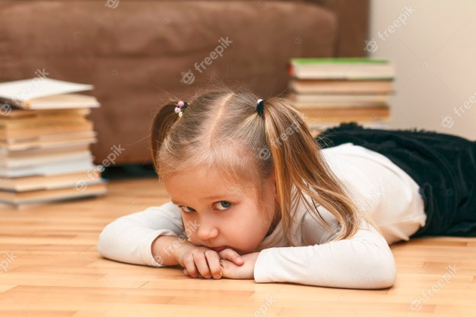
Ваш ребенок слоняется по дому без дела и жалуется, что ему скучно?
Прежде чем включить телевизор или дать ему поиграть в любимую видеоигру, обратите внимание на эти советы.

Почему ребенку скучно?

Возможно, не те развлечения и они лишь усиливают скуку. Некоторым детям повседневная жизнь кажется слишком блеклой по сравнению с тем, что происходит на экране телевизора или в любимой видеоигре. На фоне виртуального экшена повседневные дела для них унылые и неинтересные.
В реальной жизни нужно думать и напрягаться, а результат часто приходит не сразу. Детям, которые проводят много времени перед телевизором или за видеоиграми, все это может казаться скучным.
Скука может стать трамплином.
Одна мама уверенна, что скука становиться для детей возможностью раскрыть свой творческий потенциал. И тогда, обычная картонная коробка превращается в машину времени, гоночный автомобиль, лодку или космический корабль.
А одеяло, накинутое на стол,-в палатку.
Недаром психолог Шерри Теркл пишет: «Скука-это сигнал, что пора подключить воображение». А значит, не надо бояться скуки, так как-это хорошая зарядка для ума, гантели для извилин.
Итак, если вашему ребенку стало скучно, не считайте это проблемой. Относитесь к этому как к возможности пофантазировать вместе и придумать что-то интересное.

Что же делать?
Отправляйте ребенка на свежий воздух (если это возможно). Солнечный свет и свежий воздух быстро развеют скуку.
Стоит детям выйти за порог, как у них появляется куча идей, чем себя занять. Как гласит древняя мудрость: «Всему свое время…время смеяться… и время плясать».
Научите ребенка думать о других.
Ваш ребенок может прополоть грядку, полить газон, подстричь кусты, убрать листья в саду у бабушки и дедушки. Может сделать открыточку или другой подарок для родственников , или приготовить вам бутерброд. Как гласит древняя мудрость: «Щедро посеешь, щедро пожнешь».
Итак, чтобы научить ребенка помогать другим и получать от этого удовольствие, будьте сами примером. С радостью высказывайтесь о своих повседневных обязанностях.
Если мы постоянно ноем и жалуемся на жизнь, то дети будут делать то же самое. Как говорили, бабушки, у кого сердце радостно, у того всегда пир.

Отправляйте ребенка на свежий воздух.
Научите ребенка думать о других.
Будьте для ребенка примером.

Педагог-психолог Саркисова Д.В.

